Funktionsweise eines Strahlungs-Thermometers

Sie erfassen berührungslos die Oberflächentemperatur von Objekten.
Bei einfachen Strahlungsthermometern wird die IR-Strahlung über Reflexionsflächen und IR-Linsen auf eine Thermosäule geleitet.

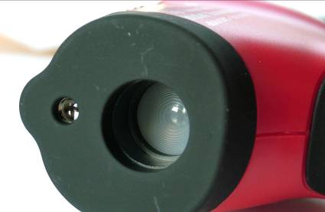
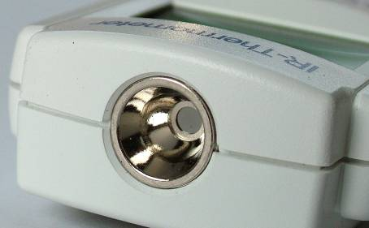

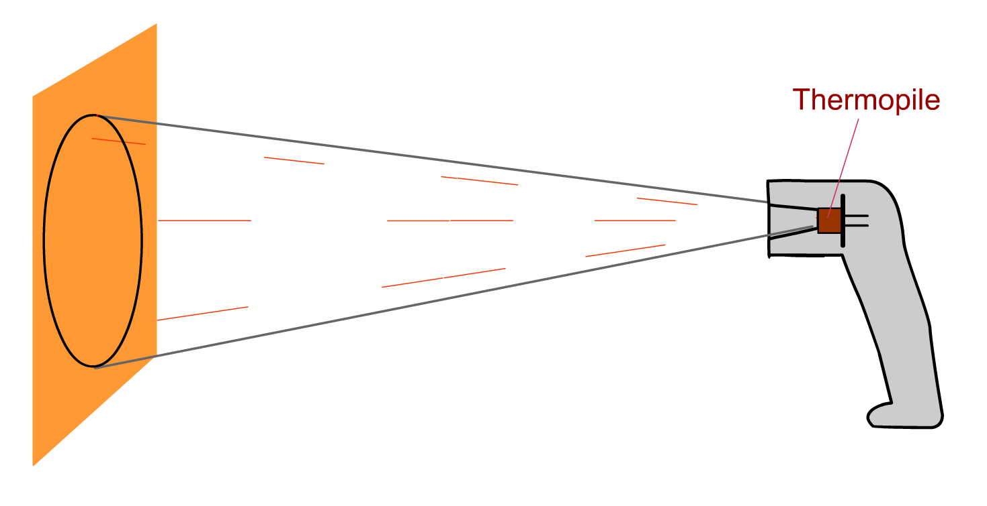

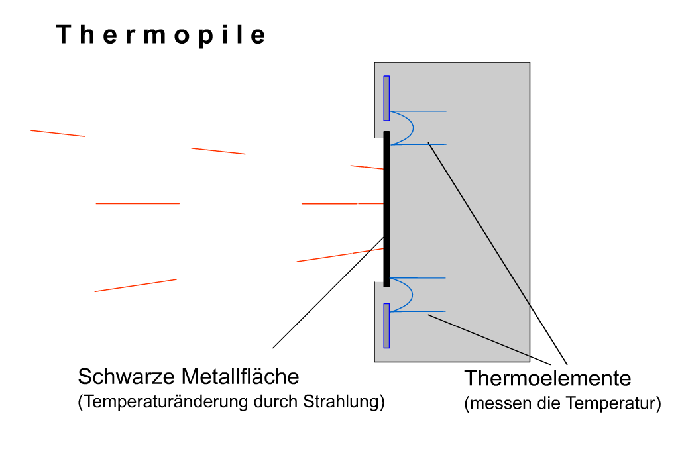
Strahlung trifft auf die schwarze Metallfläche und erwärmt die entsprechenden Kontakte. Die Temperaturdifferenz zwischen dem kalten und heißen Kontakt wird in ein Spannungssignal umgewandelt und als Temperaturwert angezeigt.

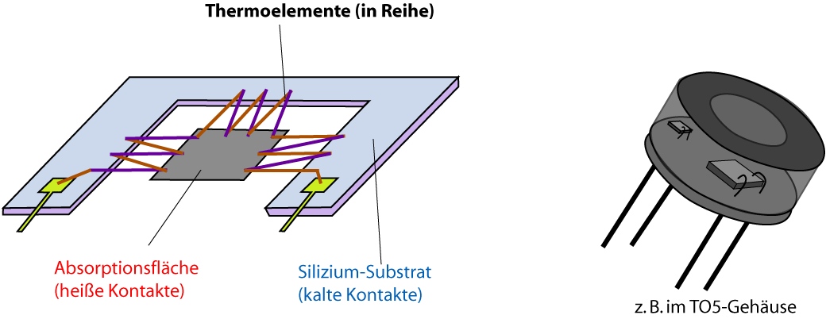

Grundlage dafür ist die temperaturabhängige spektrale Verteilung der Strahlung von Körpern.
Nach dem Gesetz von Stefan und Boltzmann ändert sich die gesamte Strahlungsleistung mit der vierten Potenz der Temperatur ($\text{\sim }T^{4}$).

Die Abweichung des realen Strahlers vom Schwarzen Strahler wird durch den Emissionsgrad berücksichtigt. Er gibt das Verhältnis der abgestrahlten Leistung eines beliebigen Körpers zur abgestrahlten Leistung eines Schwarzen Strahlers gleicher Temperatur an. Der Emissionsgrad ist materialabhängig. Bei Nichtmetallen liegt er über einem Wert von 0,9, bei Metallen deutlich niedriger.
Einfache Strahlungsthermometer sind meist fest auf einen Emissionsgrad von 0,95 eingestellt. Der Emissionsgrad von Oberflächen lässt sich aber einfach durch Aufkleben eines Klebestreifens anpassen. Nach DIN-Norm gibt es auch entsprechende Grafitsprays.

